**MOÇÃO Nº ____/2024**

Senhor Presidente:

Nós, Vereadores, representantes do povo aracajuano, manifestamos MOÇÃO DE APLAUSOS à multi-instrumentista, produtora cultura e designer Pétala Tâmisa pelo seu notável trabalho artístico.

Palácio Graccho Cardoso, 05 de junho de 2024.

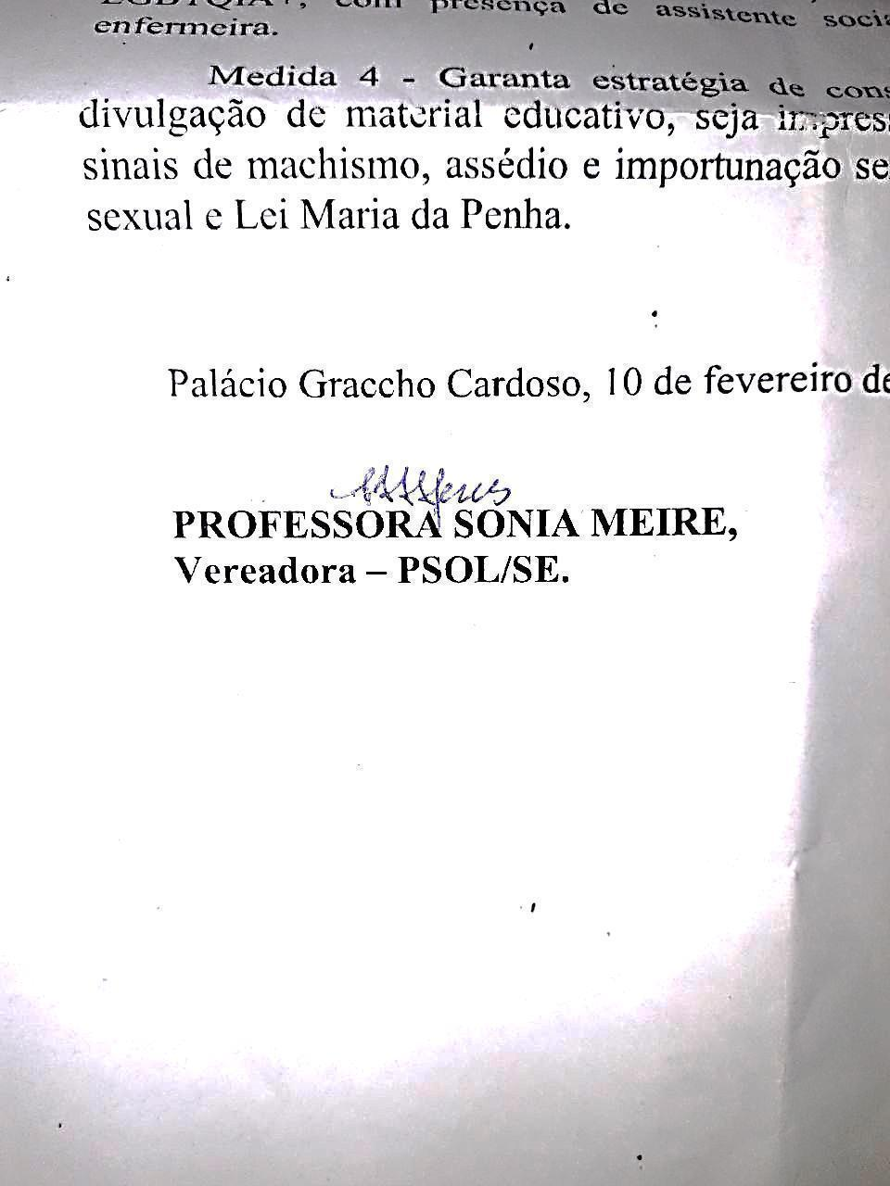

ENDEREÇO PARA ENVIO DA MOÇÃO

Pétala Tâmisa

Telefone: 79 991510576

Email: petalatamisa@gmail.com